Newsflash Newsflash Newsflash Newsflash Newsflash

Hallo iedereen,
Hierbij weer een nieuwe nieuwsbrief. Deze keer gaat hij wat korter zijn omdat we bijna op outreach gaan naar Belize ( Centraal- Amerika) en ik jullie daarna wat uitgebreider zal schrijven over hoe de outreach was en wat mijn vervolgplannen zijn. Want na outreach zal het niet lang duren voordat ik graduate van deze school :-)
De afgelopen weken les gehad rondom de volgende thema's; Purity en seksualiteit, genezing, hoe kunnen we van invloed zijn als we geroepen zijn in de business, hoe om te gaan met depressiviteit, gezonde grenzen leren zetten. En we hebben vooral ook gewerkt aan teambuilding ter voorbereiding op onze outreach. Deze maand hadden we als "outreach duties" mee participeren in het huis van gebed op dinsdag ipv de dak - en thuisloze ministry. Waar ik heel erg van geniet. En echt mijn plekje heb gevonden. De andere was op woensdag. Wat ze noemen hier "spiritual cafe". Dat betekend dat iedereen die wil kan binnenlopen voor een "spiritual reading" (profetie) of genezingsgebed. Enorm gaaf te zien hoe God iedere keer spreekt door ons heen om mensen te bemoedigen met woorden van Hem. Als wij uitstappen in vertrouwen en geloof verbind Hij zich daaraan. Ook "niet- christenen" waren vaak geraakt door de accuraatheid van de woorden.
Ook hadden we begin van de maand een Big give. Een soort rommelmarkt met alles wat je jezelf maar kan voorstellen, maar wel van goede kwaliteit. En dit gaven we dan gratis weg aan mensen hier die langs kwamen. Ook deden we aan huis bezorgen wat betreft de meubels. Het was een erg mooie zonnige dag en zeer geslaagd. Dus ook gratis eten en ijs mocht niet ontbreken. Was een super toffe actie om aan mee te mogen werken.
We hebben een boys - en girls honouring gehad. Een dag waarop de guys de dames eerde door de dag heen en een dag waarop de dames de heren eerde. Dit om herstel te geven binnen de beide sekse. Om op een goede manier met elkaar om te gaan. Dat was echt heel speciaal. Alles werd verzorgd van ontbijt t/m dinner.

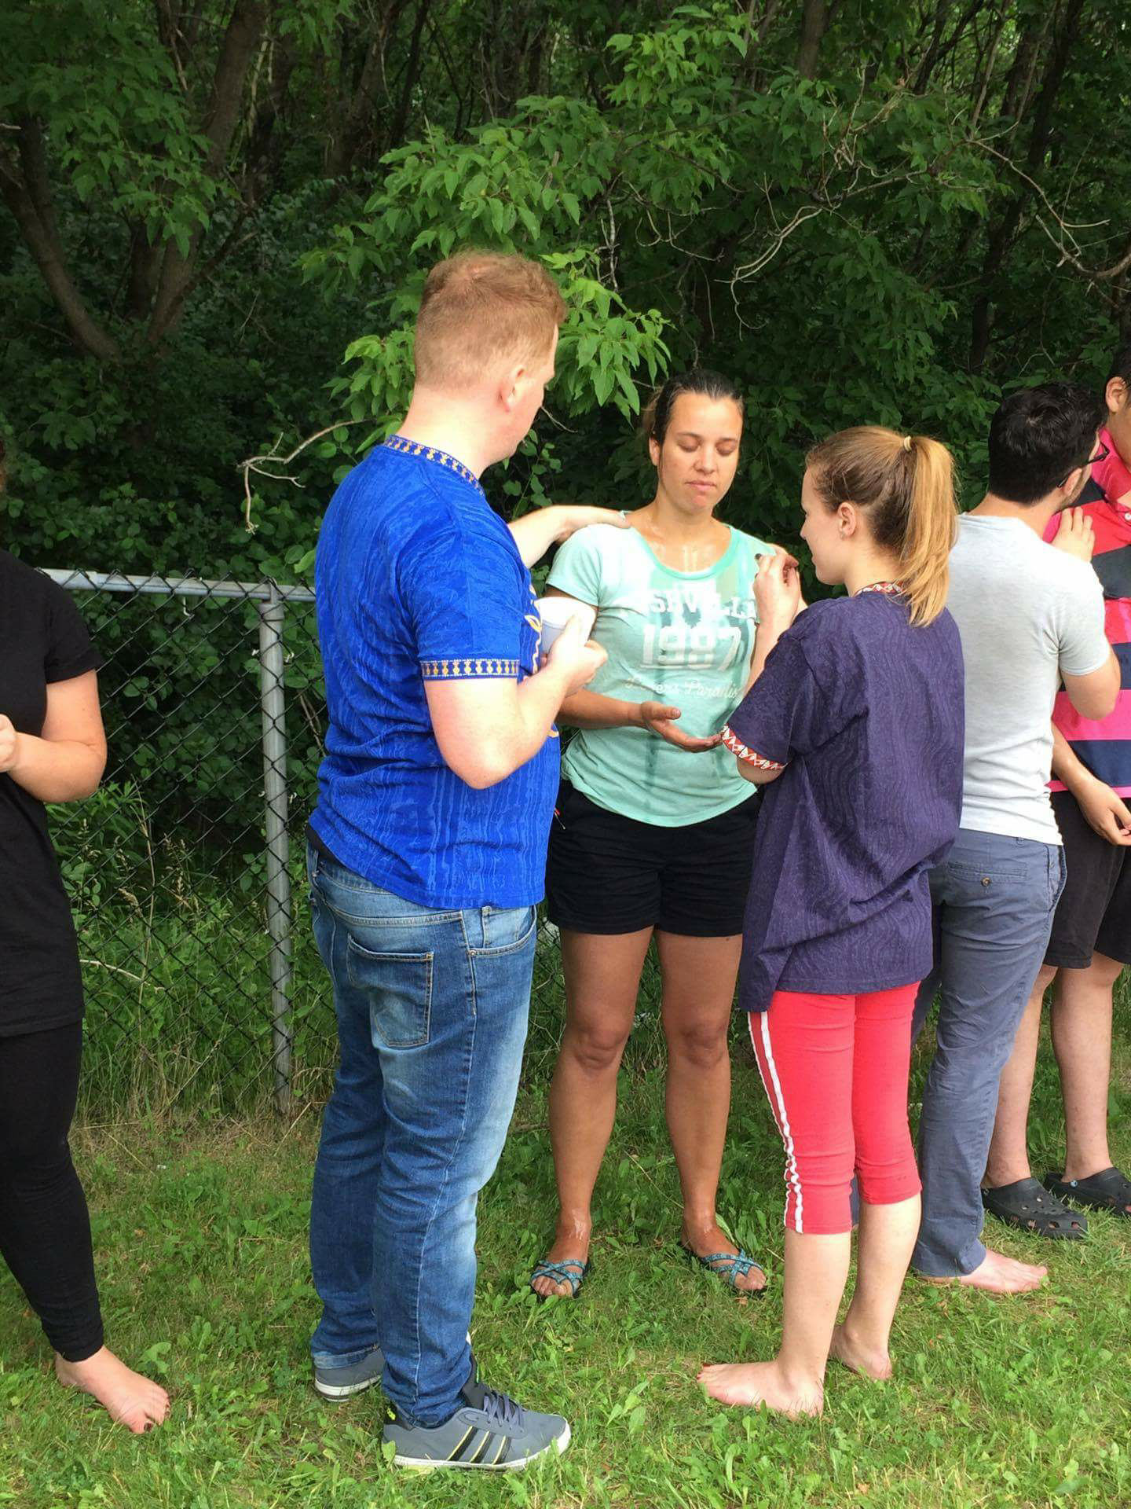
Deze week zijn we ook gezalfd met olie voordat we op outreach gaan. Zalfolie in overvloed haha. Maar was een bijzonder moment. De leiders hebben onze gedachten, oren, ogen, handen en voeten gezalfd en over ons geprofeteerd.
We hebben nu eerst een week vakantie, tijd om bij te tanken en dan 1 juli vliegen we naar Belize.
Dankbaar; * ik ben dankbaar voor de volgende punten; *Wat God allemaal al gedaan heeft tot nu toe* voor mijn geweldige outreach team, dat we steeds dichter naar elkaar groeien * Voor alle bescherming tot nu toe van ons allemaal* Dat ik alle opdrachten binnen de gestelde tijd heb afgekregen.
Gebedspunten; * Een goede tijd van rust tijdens deze "vakantie week" * bescherming voor een veilige reis naar Belize , maar ook voor onze gezondheid* Goede communicatie onderling alswel met de leiders in Belize * Goede onderlinge sfeer. * Dat we ondanks het drukke programma ook kunnen genieten.
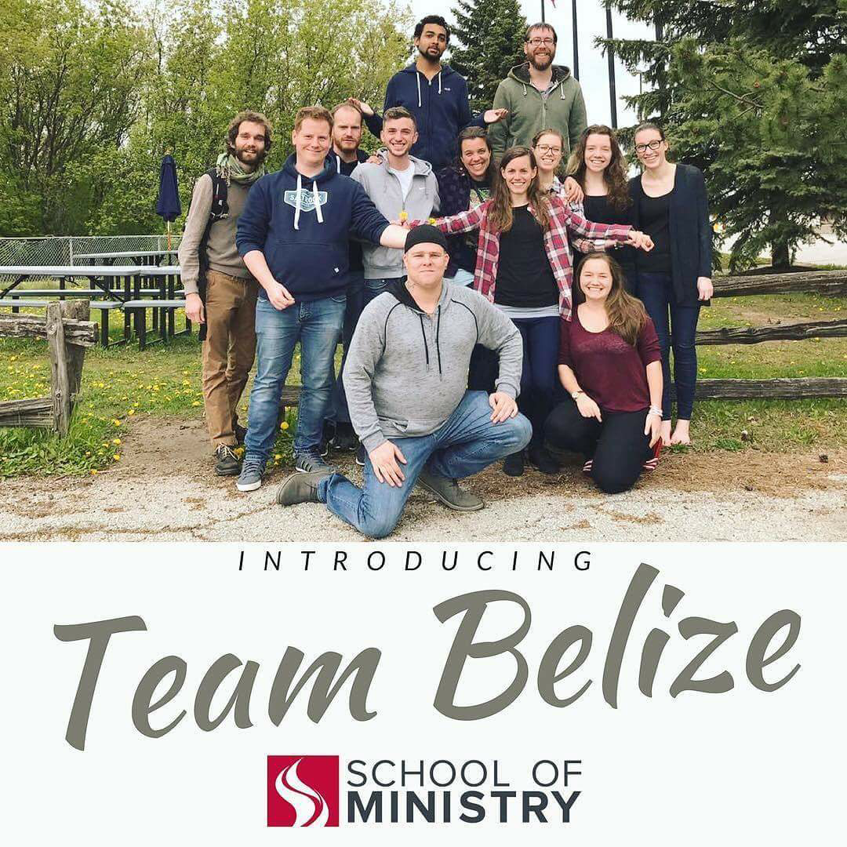
Nogmaals ons team;
Van onder van links naar rechts; Kyle, Michelle, Chris, Christina, Sylvain, Stuart, Alex, Me, Giulia, Jo-Anna, Ellen, Sam, Chris
Vertegenwoordigd vanuit ; Canada, Zwitserland, Engeland, Italie, Duitsland, Frankrijk, Noorwegen en Nederland.

Tot ziens in de volgende nieuwsbrief ;-)
BE BLESSED WITH AL THE BEST

